ESPACIOS DE ESTUDIO
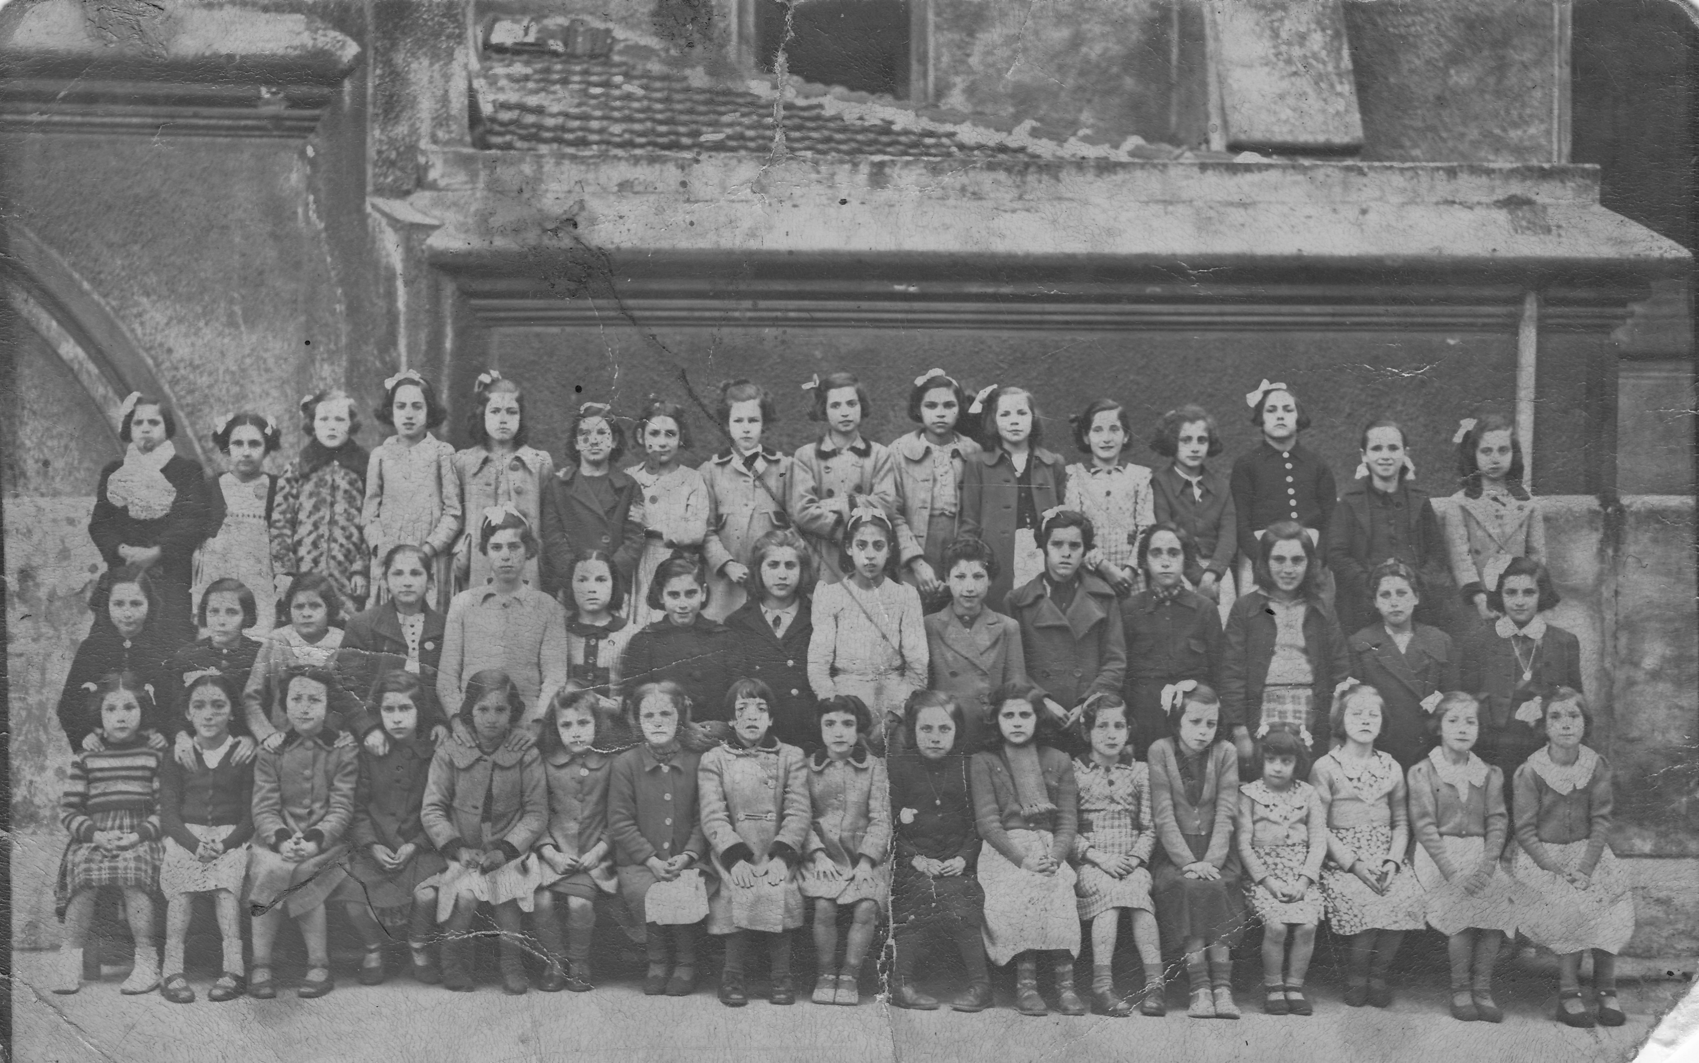
Grupo escolar de las Hijas de la Cruz (Altos Hornos), Barakaldo, 1942.
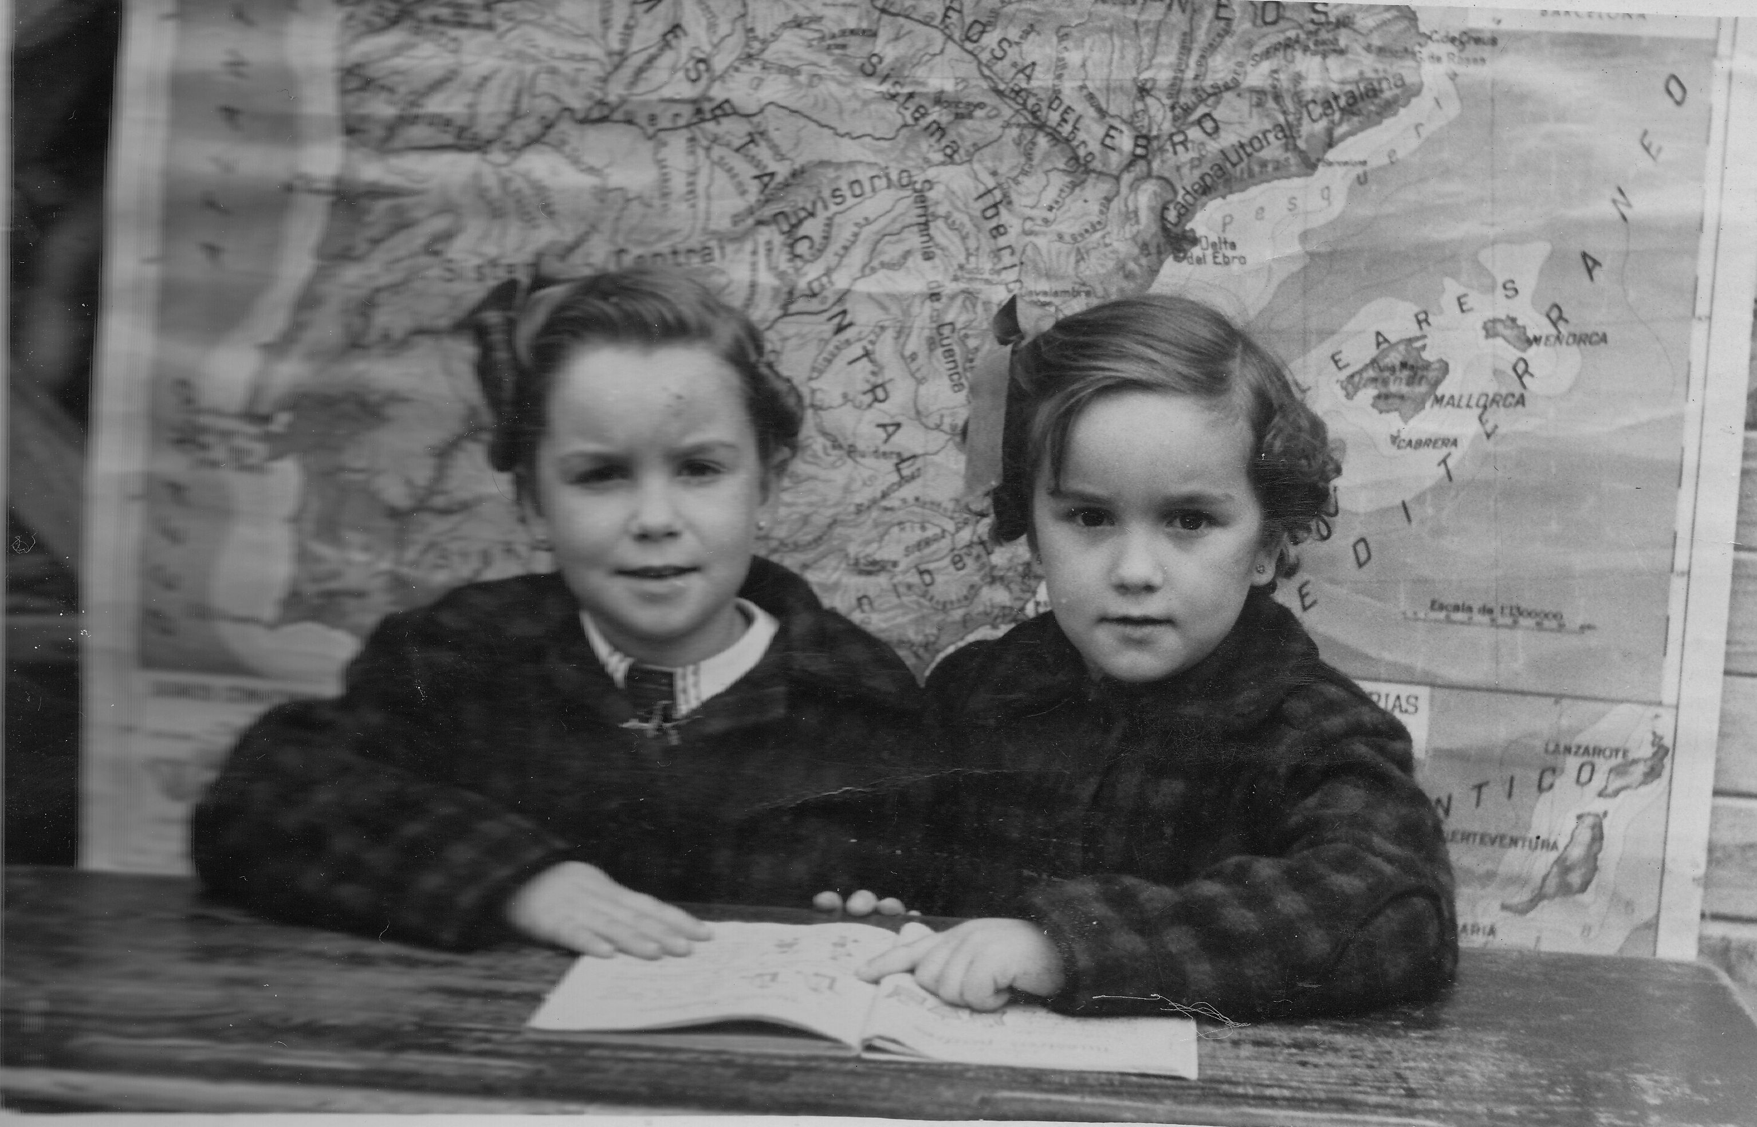
Alumnas de la escuela de Recalde (Bilbao), 1951.
.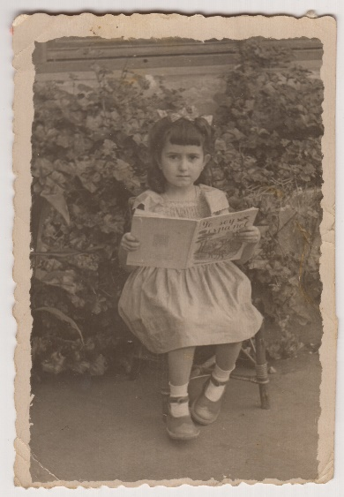
Gloria Ortiz en la escuela Viuda de Epalza (Tívoli, Bilbao) a la edad de 6 años. En sus manos el libro Yo soy español.
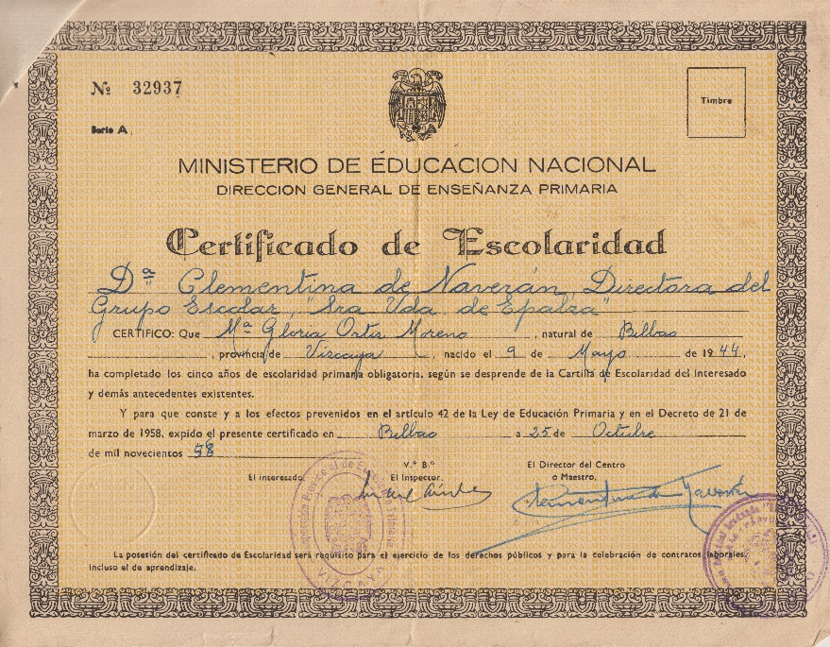
Certificado de escolaridad que acreditaba haber completado los años de educación primaria obligatoria, año 1958.
Aprendizas del taller de costura de la Calle Fueros (Barakaldo, 1950).

ESPACIOS DE TRABAJO

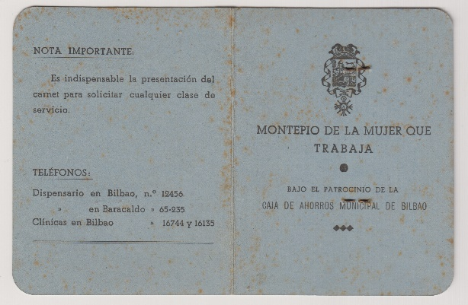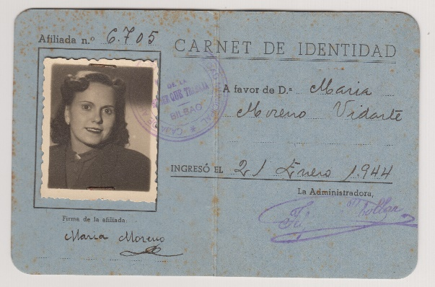
Carné del Montepío de la mujer que trabaja (Caja de Ahorros Municipal de Bilbao). Se trataba de una institución benéfico-social que a partir del pago de unas cuotas garantizaba a las afiliadas una serie de servicios y coberturas sanitarias. Podían acceder a él las mujeres de entre 14 y 45 años “obreras, dependientas, costureras, empleadas o esposas del trabajador y del modesto empleado que quedan en casa para atender a las labores domésticas”.

Caserío Gaztelondo (Bilbao), donde pasó su infancia Charo Otxoa. Aproximadamente año 1947.

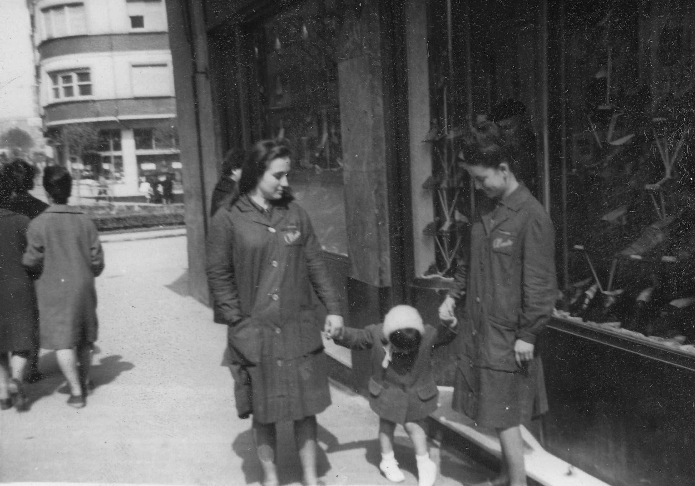
Dependientas de la zapatería Calzados Allende vistiendo sus batas de trabajo. Barakaldo, 1961.

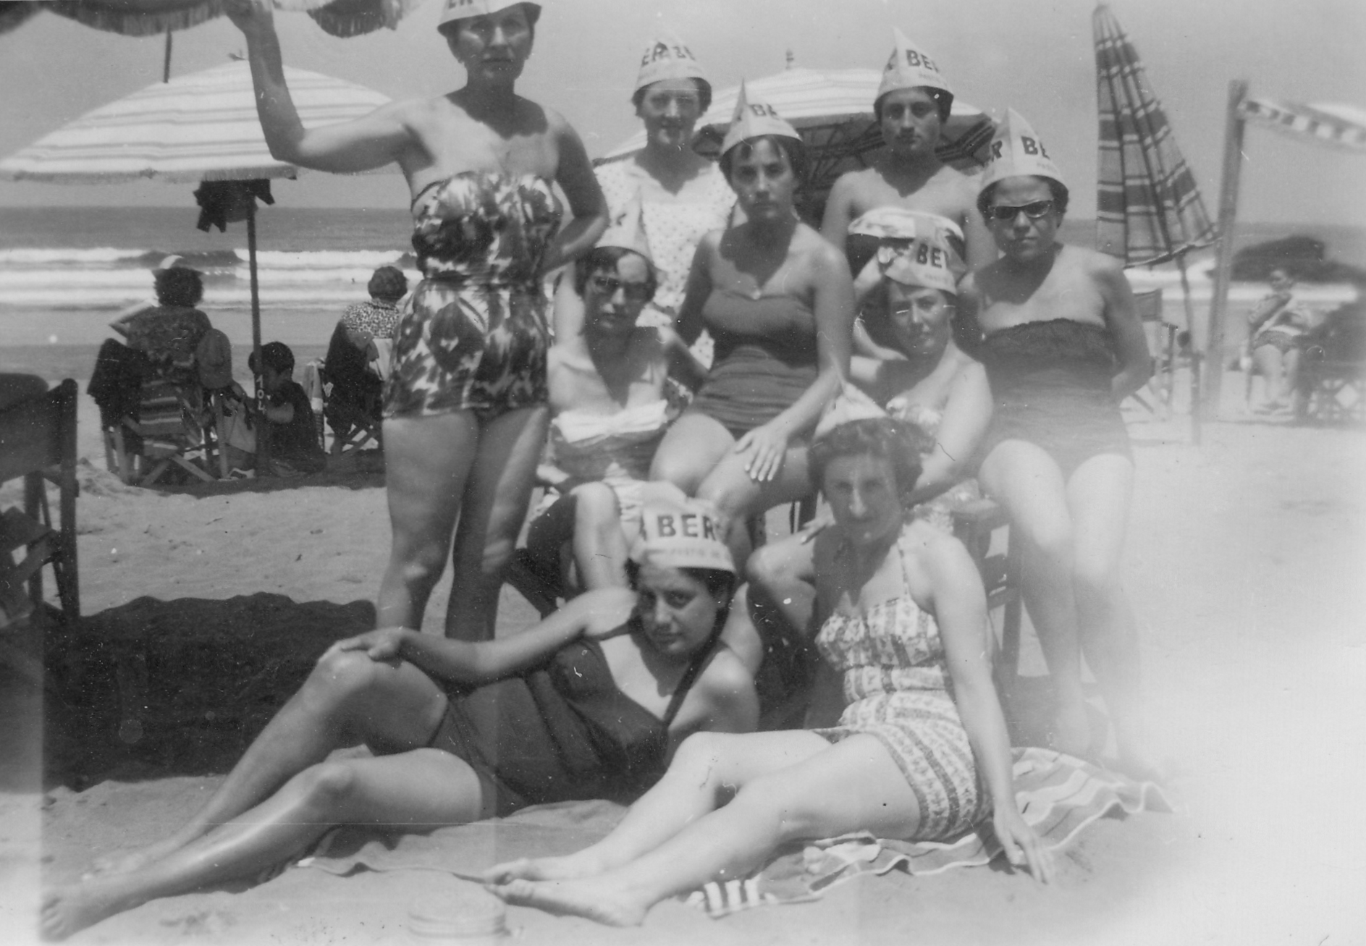
Jóvenes trabajadoras de distintas regiones españolas en un viaje a Gipuzkoa patrocinado por la Sección Femenina. Deba, Julio de 1961.
Trabajadoras de la fábrica de Gresite –en la que trabajaba Pilar Gómez antes de trasladarse a Bilbao- en un aperitivo ofrecido por la empresa durante las fiestas de Santa María la Antigua de Vicálvaro (Madrid). En el centro, al fondo, Pilar Gómez.
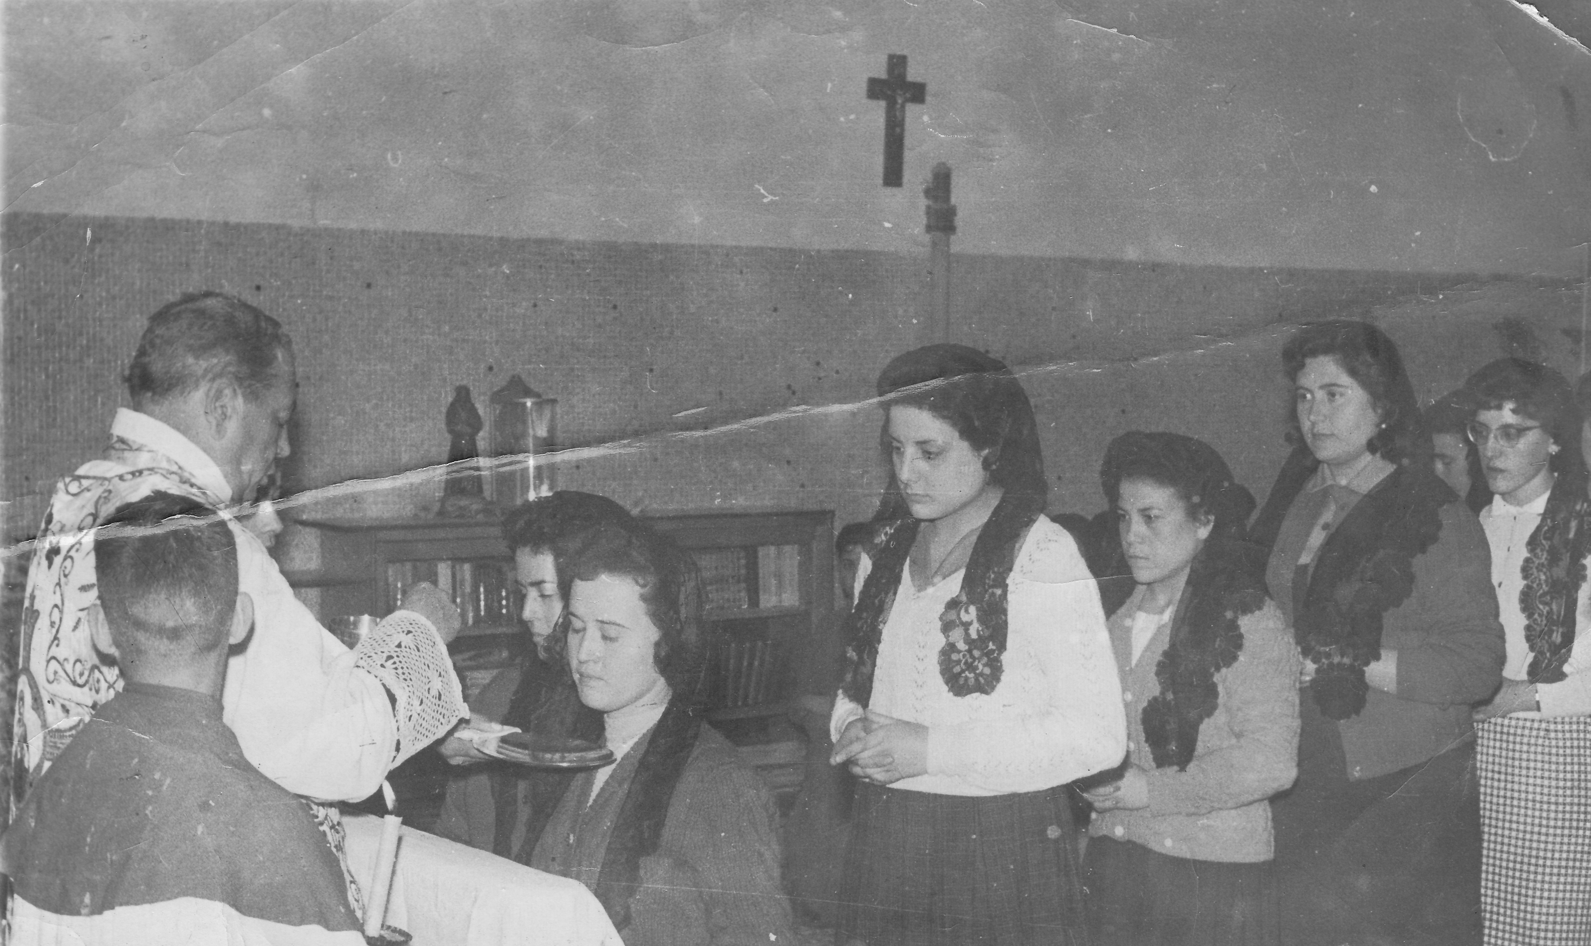
Comedor de Gresite. En el fondo se aprecian un crucifijo y los libros que hacían las veces de biblioteca durante las comidas. Disponían de mesas y de hornillos para calentar la comida en sus fiambreras metálicas. En la fotografía se estaba oficiando misa con motivo de la Navidad.

ESPACIOS DE OCIO

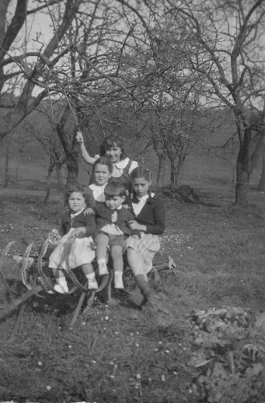
Niños jugando entre los aperos en el caserío Gaztelondo, mediados de los años 50.
Jóvenes paseando por Eibar. Años 50.
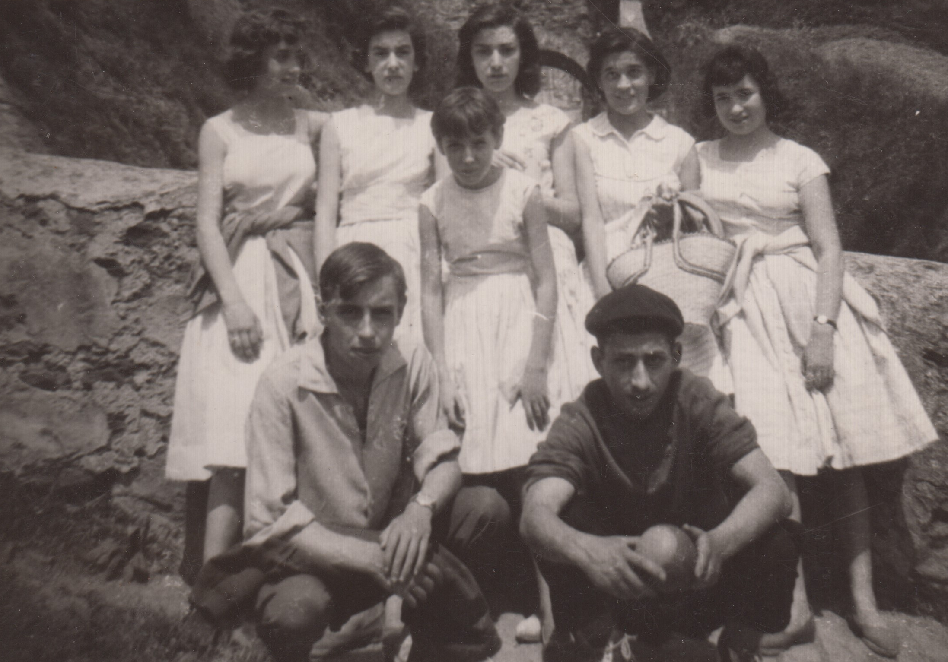
Cuadrilla de adolescentes en Artxanda, año 1957.
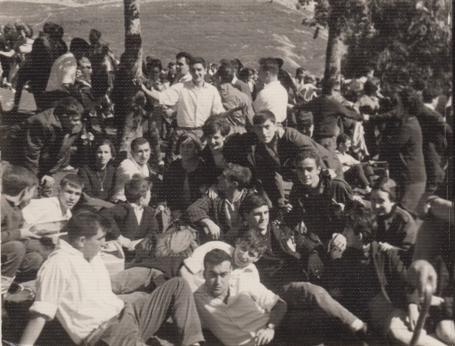
Excursión en la campa de Urbia (Gipuzkoa), 1965. Al fondo se aprecian grupos bailando.
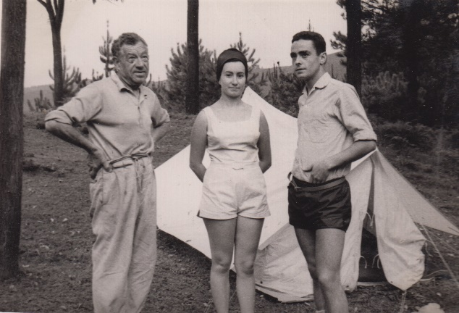
Gloria Ortiz junto a su novio y a su abuelo paterno, de acampada cerca del refugio que este último tenía en Pagasarri, año 1966.
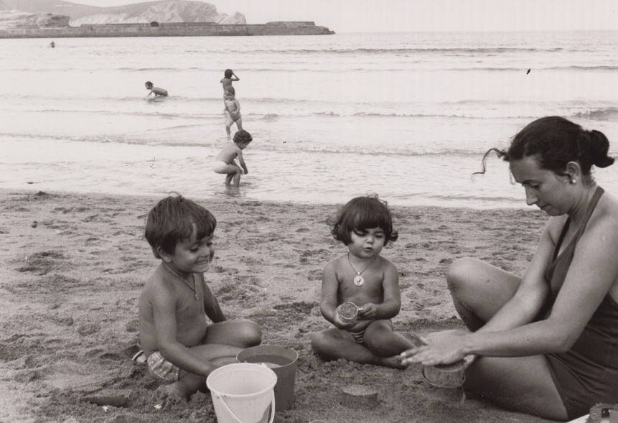
Gloria Ortiz jugando con sus hijos en la playa de Plentzia, 1972.

ESPACIOS DE ESPIRITUALIDAD
Boda de María Luisa Maeso, año 1941. En la fotografía se aprecia la moda de la época de lucir vestido negro.
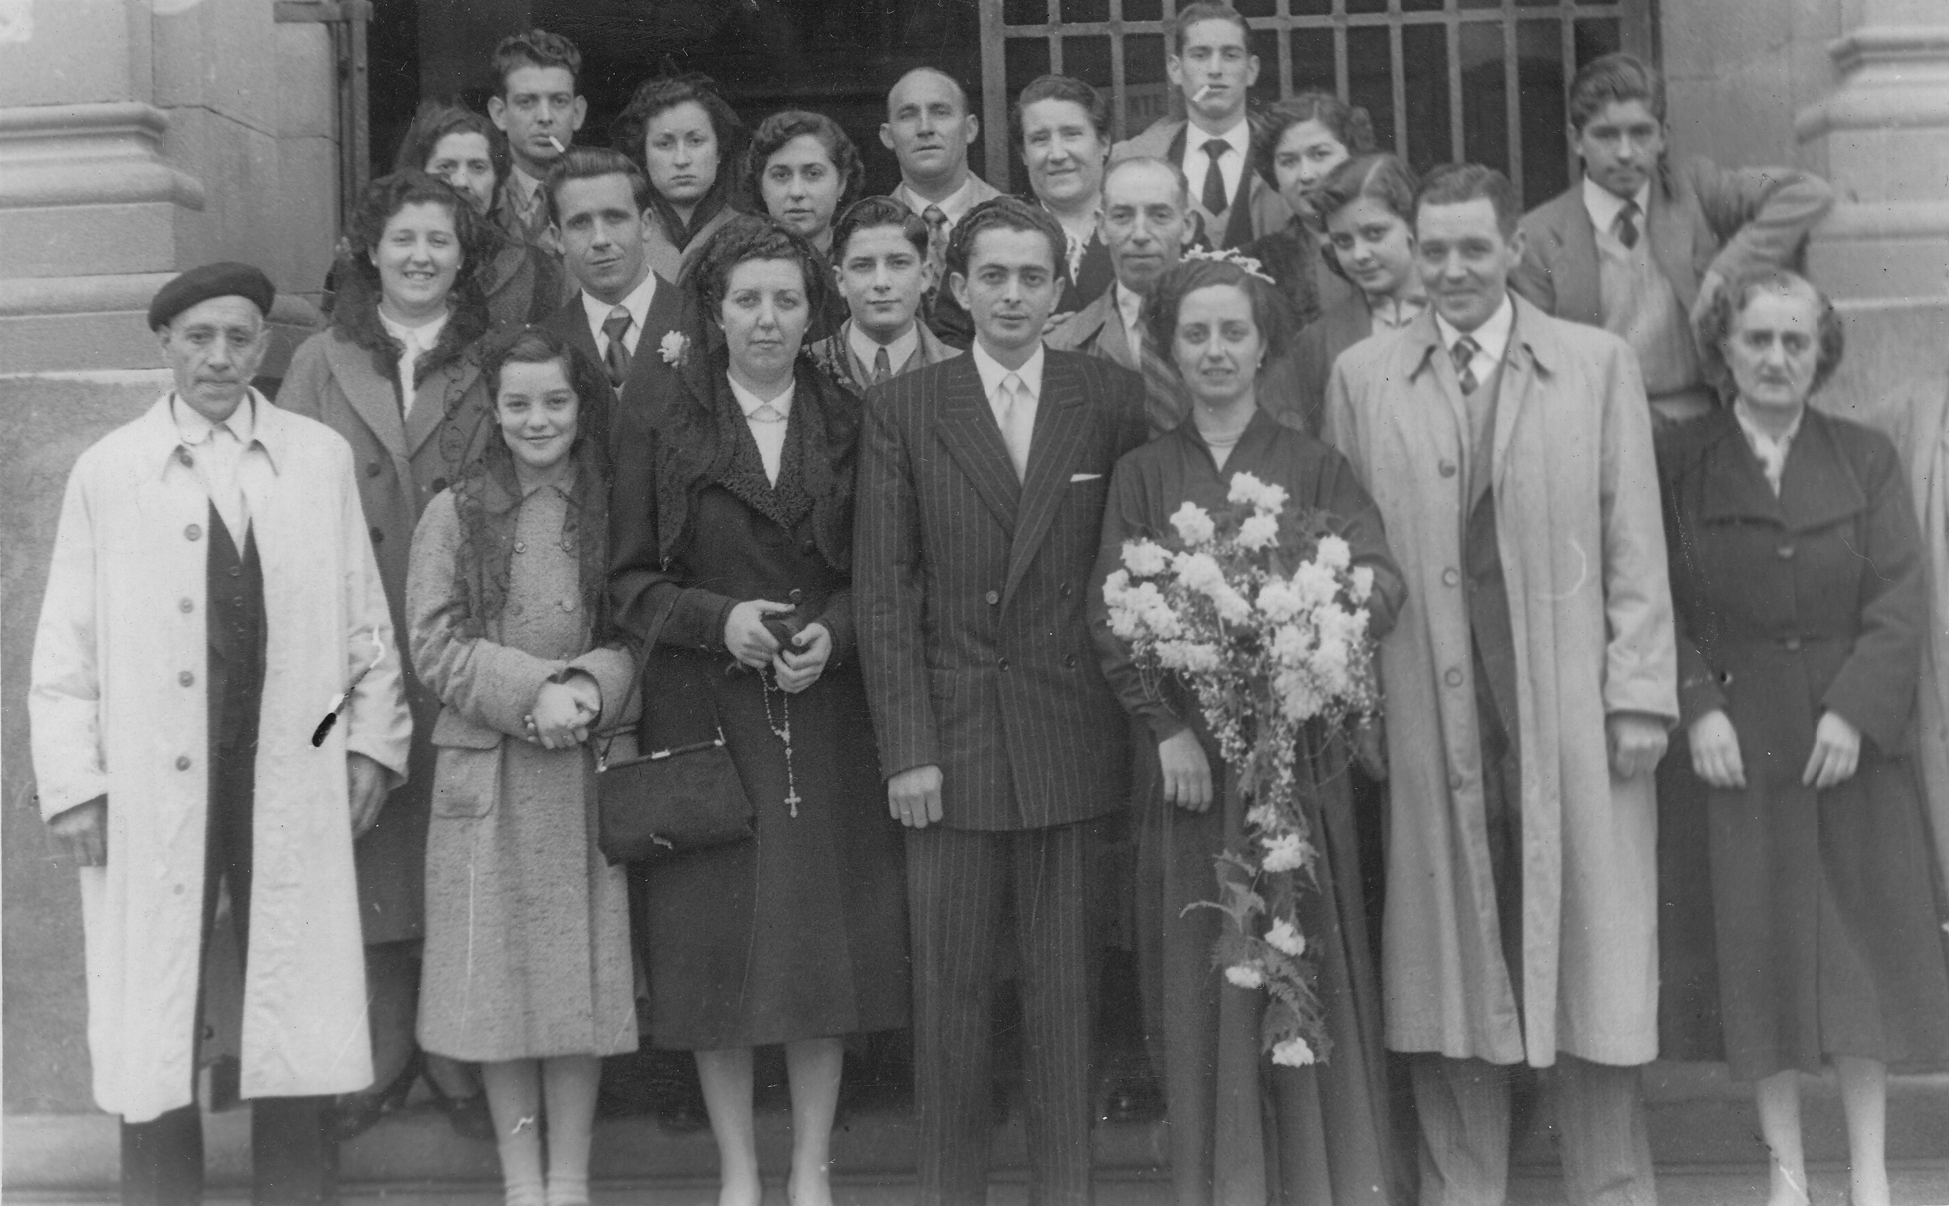
Boda de Celia Maeso, Iglesia del Buen Pastor, Luchana (Barakaldo). Año 1954. La novia confeccionó su vestido para la ocasión. A pesar de que las jóvenes comenzaban a casarse de blanco ella quiso continuar con la tradición de hacerlo de negro, aunque modernizando el corte.

Comunión de los hermanos Otxoa en el Colegio del Pilar (Bilbao). Año 1959. Normalmente las comuniones se hacían de manera colectiva en el colegio, exclusivamente femenino. En este caso los hermanos eran mellizos y se accedió a celebrar la ceremonia junto al varón un domingo diferente, en la misa de ordinario.
En el centro, Pilar Gómez tras el bautizo de su hijo mayor, en Matiko (Bilbao). Año 1967. Era costumbre bautizar a los bebés a los días de nacer y las madres no acudían a la ceremonia, por respeto al puerperio. En este caso la joven no estaba convaleciente, pero se respetó esta práctica. Las fotografías son del exterior de la iglesia y la madre viste de manera informal por este motivo.

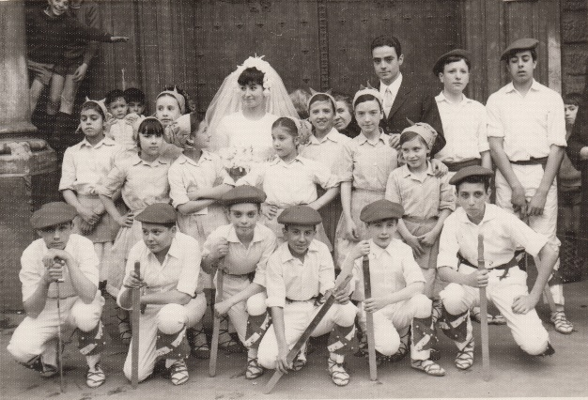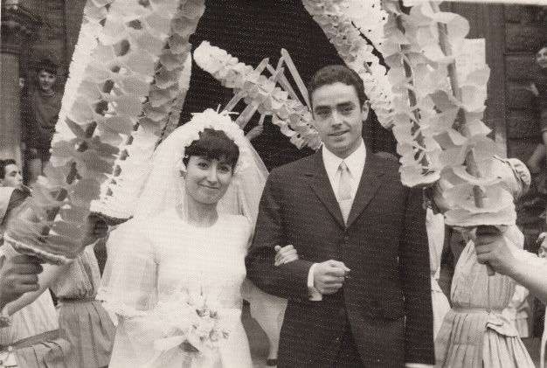
Boda de Gloria Ortiz, novios posando con los niños del grupo de dantza, 1968.

ESPACIOS DE RESISTENCIA
(Como es lógico, la mayoría de las experiencias que se tratan en este capítulo se daba en la clandestinidad, por lo que es virtualmente imposible conseguir fotografías. Hay dos comportamientos que sí que tenían una exposición pública, el de la ropa –que queda bien representado en las fotografías anteriores- y el de la ikastola. Había pensado que si tuvierais acceso a fotografías de la ikastola en sus primeros años sería una buena idea para ilustrar esta última parte).

V:\ARTXIBO\Argazkiak\Álbumes por donante\Mikel Erriondo no publicar sin permiso de la Ikastola

